Міністерство освіти і науки України

Національний Технічний Університет України

«Київський Політехнічний Інститут»

Навчально-науковий комплекс

«Інститут прикладного системного аналізу»

Кафедра системного проектування

Лабораторна робота №1

з дисципліни

«Проектування інформаційних систем»

Система контролю версій GIT.

Виконала:

студентка групи ДА-72

Потапова С. С.

Варіант 24

Київ – 2020

**Мета роботи:** за допомогою системи контролю версій завантажити коди програми у репозиторій. Відтворити типовий цикл розробки програмного забезпечення з використанням системи контролю версій.

**Задача:**

1. Вивчити основні команди роботи з репозиторіями.

2. Завантажити код програми у репозиторій.

3. Показати основний цикл роботи з програмним кодом за допомогою системи контролю версій.

**Завдання:**

1. Обрати безкоштовну систему репозиторія для системи контролю версіями, наприклад projectlocker, або інш.

2. Встановити клієнтське безкоштовне програмне забезпечення для роботи с системою контролю версій (GIT, SVN clients).

3. Протягом роботи над лабораторними роботами 2-6 використовувати систему контролю версіями.

4. Описати цикл розробки програмного забезпечення з використанням системи контрою версій.

**Хід роботи**

1. Клонуємо свою персональну версію репозиторію за допомогою fork.

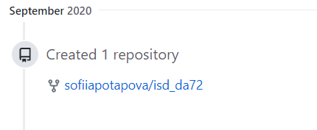

1. Клонуємо даний репозиторій собі на комп’ютер. Для цього переходимо у потрібну директорію і прописуємо команду git clone.

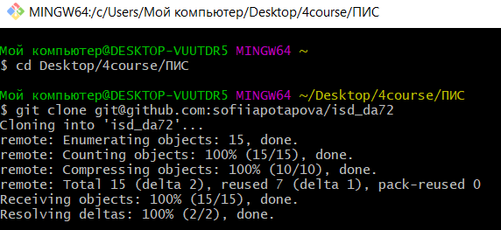

1. Перейдемо у директорію проекту для роботи з ним. Створимо нову гілку і перейдемо на неї за допомогою команди git checkout.

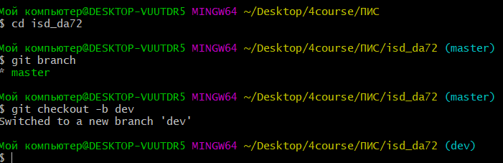

1. Перейдемо до папки з моїм прізвищем та відредагуємо README файл додавши у нього назву майбутнього проекту за допомогою команди echo “потрібний текст” > “потрібний файл”.

git status - показує поточний стан на гілці.

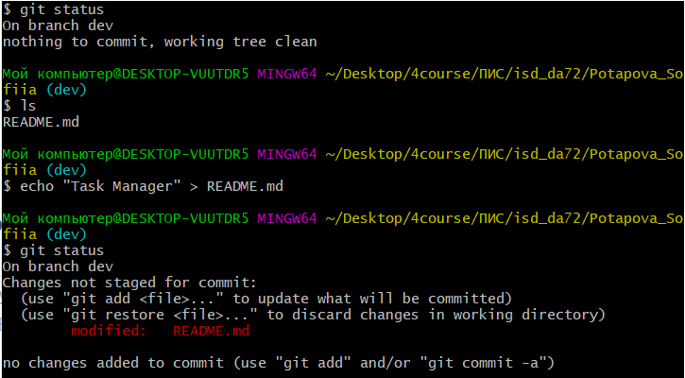

1. Додамо файл у набір змін і зробимо коміт відповідно командами git add та git commit.

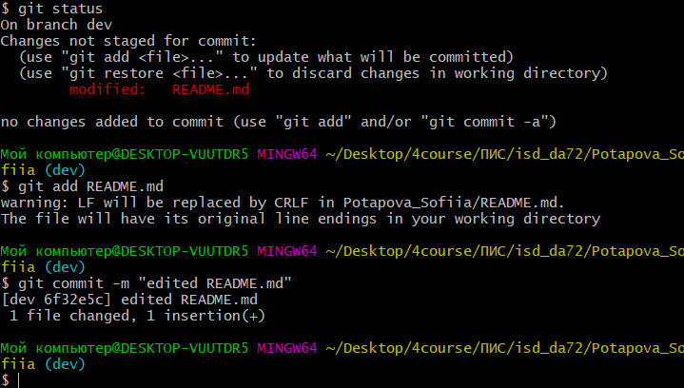

1. Відправимо всі зміни на гіт хаб командою git push (але при цьому так як ми створили на комп’ютері нову гілку, то одразу ж створимо і на віддаленому репозиторії цю гілку).

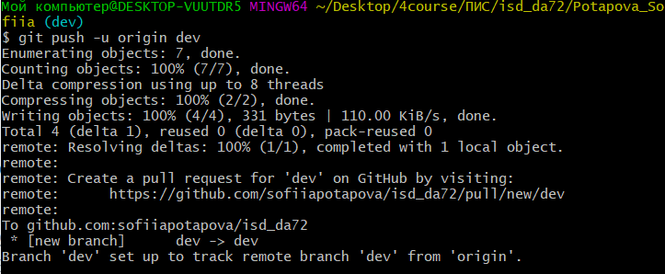

1. Створюємо pull request.

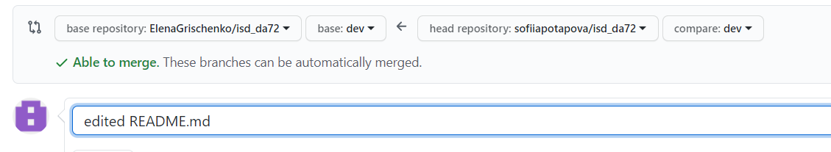

1. Робимо Merge.

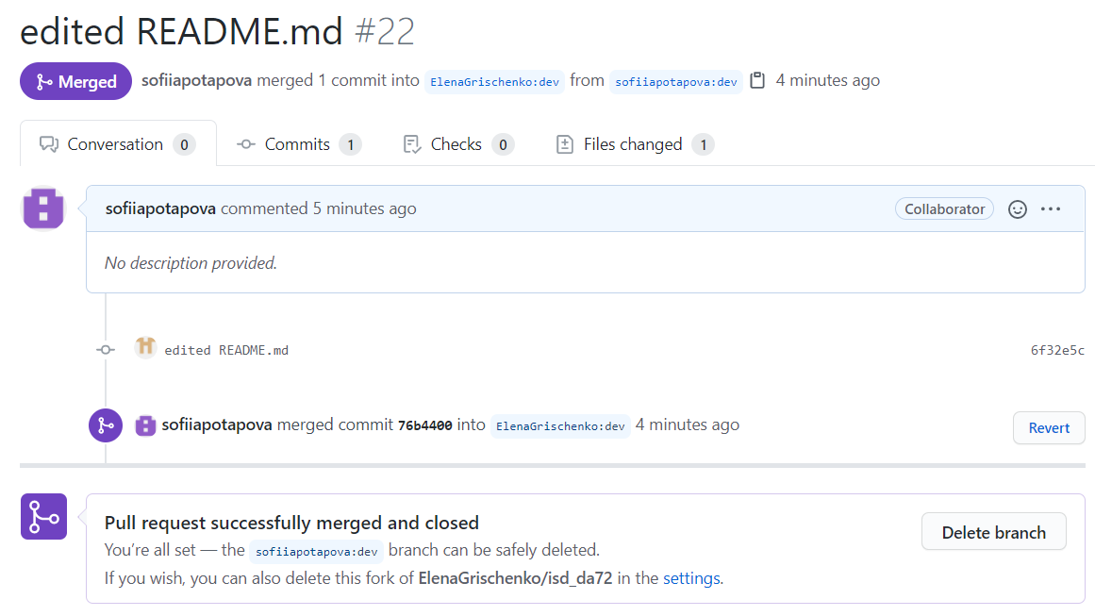

**Висновки**

У даній лабораторній роботі ми розглянули роботу із системою контролю версій Git. Також використали на практиці основні команди по редагуванню, додаванню та створенню коміта, тобто відтворили ЖЦ ПО з використанням системи контролю версій.